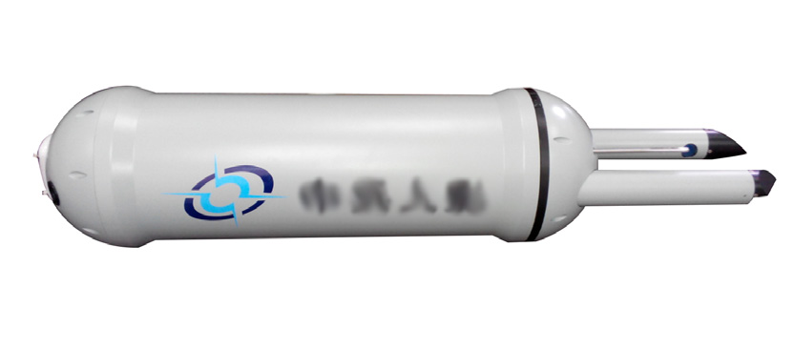
LC-02激光云粒子成像仪

LC-02型激光云粒子成像仪采用线形光电阵列探测成像技术，可准确测量云层当中尺度范围介于25~1550m的云滴、冰晶的分布，并实时成像。主要适用于气象指挥检测、云水资源考察研究，以及云微物理学研究。
原理
LC-02型激光云粒子成像仪采用线形光电阵列探测成像技术，可准确测量云层当中尺度范围介于25~1550m的云滴、冰晶的分布，并实时成像。
与其他产品相比优势
准确测量云层当中尺度范围介于25~1550m的云滴、冰晶的分布，并实时成像。
应用领域
气象指挥检测、云水资源考察研究，以及云微物理学研究。
产品特点
准确测量云层当中尺度范围介于25~1550m的云滴、冰晶的分布，并实时成像。
技术参数
采样长度 | 80mm
数据传输 | RS-485，57600Baud Rate
工作飞行高度 | 10Km
工作飞行速度 | 10-200m/s
工作温度 | -40 - +40℃
工作湿度 | 0-100%
工作电压 | 28Vdc（10A），含除防冰功率
设备重量 | 15 Kg
设备尺寸 | 920mm（长）×200mm（直径）

